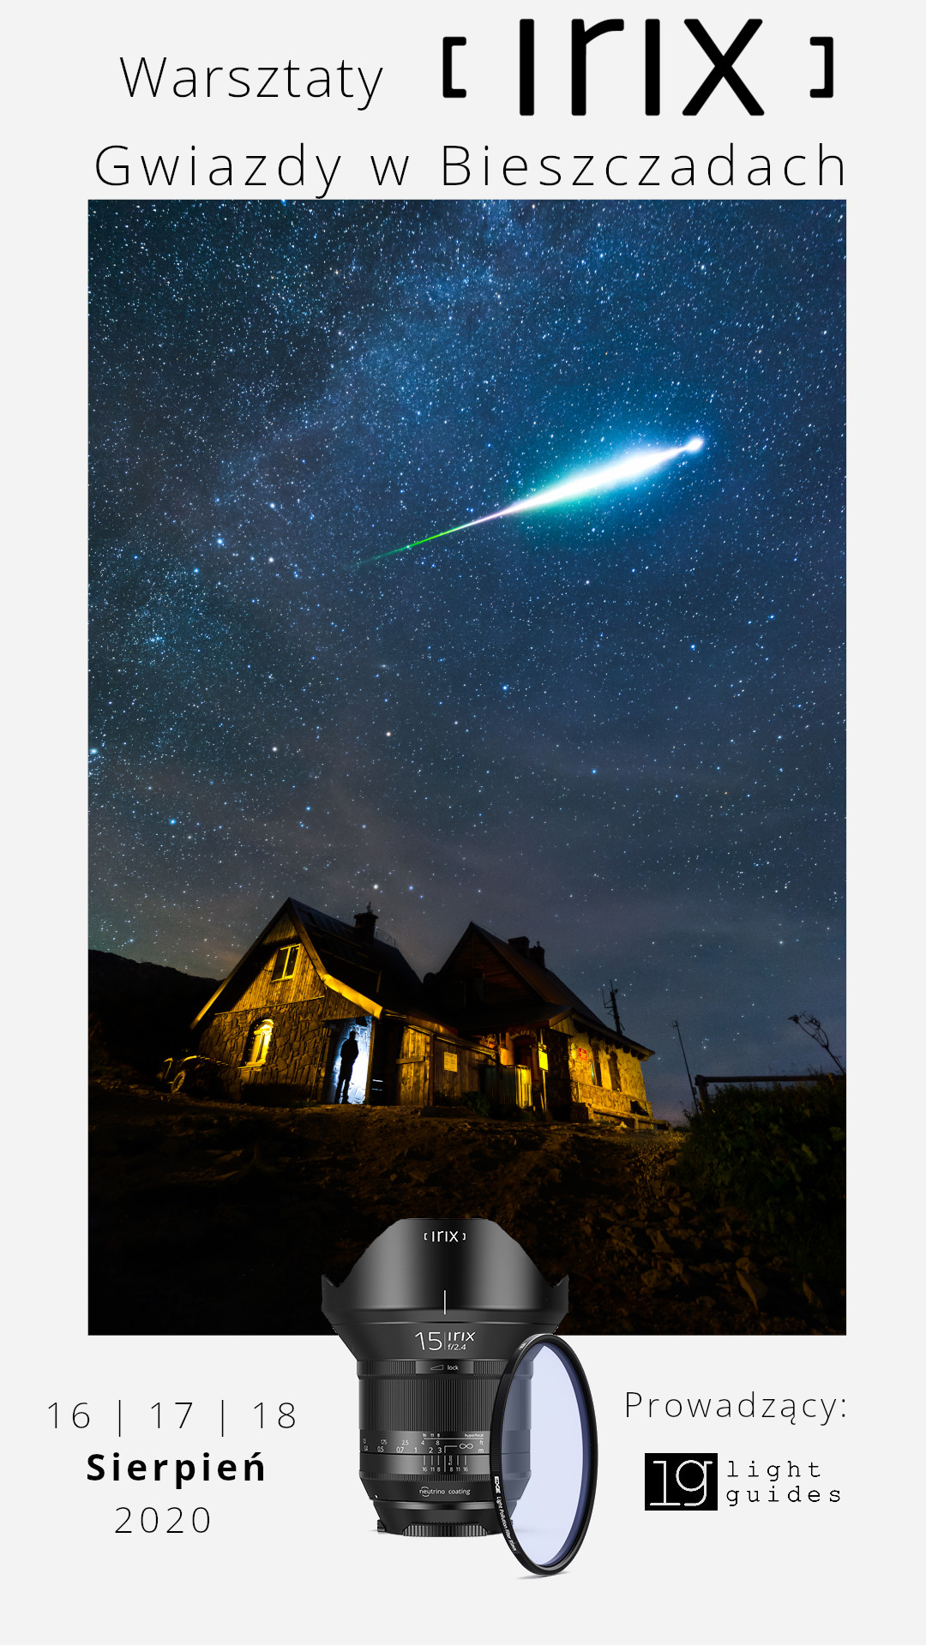
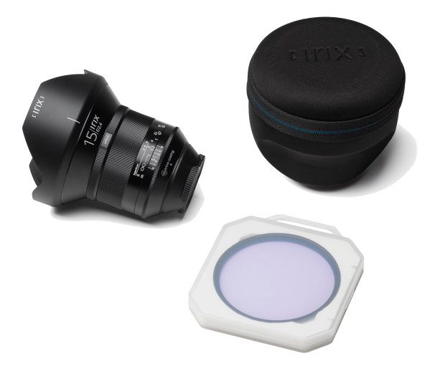
Kluczowe informacje o wydarzeniu:
- Zapisy na warsztaty: https://light-guides.pl/warsztaty-irix/
- Miejsce: Bieszczady
- Termin: 16-18.08.2020
- Organizator warsztatów: Light-Guides.pl
- Prowadzący:
  - Piotr Lisowski
  - Oktawian Kycia
- Ilość uczestników: 12
- Koszt uczestnictwa: 700 PLN
- Zakwaterowanie:
  - VolfCamp Kwaszenina: https://www.booking.com/hotel/pl/osrodek-volfcamp-kwaszenina.pl.html

Partner warsztatów, marka Irix - będąca producentem najwyższej jakości obiektywów fotograficznych, kinematograficznych, filtrów i akcesoriów - ma przyjemność zaprosić na warsztaty astrofotografii, które odbędą się 16-18 sierpnia 2020 roku.
Astrofotografia, będąca niewątpliwie piękną i tajemniczą dziedziną fotografii, charakteryzuje się pewnymi specyficznymi elementami, które trzeba najpierw opanować. Podczas warsztatów poznacie nie tylko odpowiednie techniki fotografowania, ale także sprzęt dedykowany do fotografowania nocnego nieba, który umożliwi Wam osiągnięcie profesjonalnych efektów.
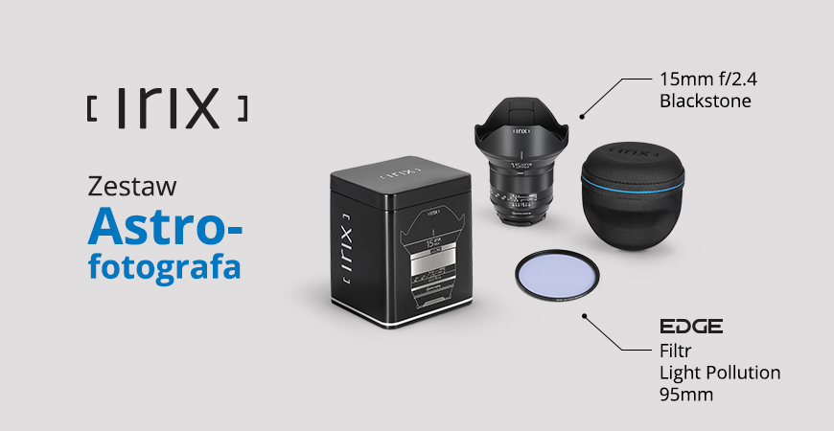
Podczas warsztatów będziecie mieli okazję poznać obiektyw Irix 15mm f/2.4, oraz filtr Irix Edge Light Pollution dedykowany astrofotografii.
Cechy kluczowe obiektywu Irix 15mm f/2.4:
- Pełnoklatkowy obiektyw o szerokim polu widzenia, pozwalający wykorzystać długie czasy naświetlania bez pozornego ruchu nieboskłonu na zdjęciu
- Jasne światło f/2.4 umożliwiający zarejestrowanie dużej ilości obiektów na niebie
- W pełni uszczelniona konstrukcja pozwala na fotografowanie w każdych warunkach
- Funkcja „Infinity Click” pozwoli Ci łatwo i precyzyjnie ustawić ostrość
Cechy kluczowe filtra Irix Edge Light Pollution:
- Filtr odcina światło miast (zażółcenie nieba)
- Wydobycie większej ilości obiektów astronomicznych
- Poprawa kontrastu na nocnym niebie
- Osiągnięcie głębokiej czerni nocnego nieba

Prowadzący warsztaty

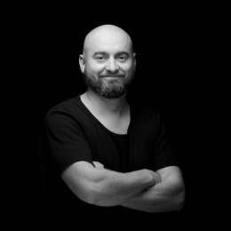
Piotr Lisowski – fotograf krajobrazu i nocnego nieba, laureat miedzy innymi Astro Camera. Każdy kadr precyzyjnie planuje aby stworzyć spójną kompozycję opartą o warstwy. Często na swoich zdjęciach umiejscawia ludzi, aby dać punkt odniesienia i stworzyć więź miedzy warstwami kompozycji.
https://www.instagram.com/fotonmatic/

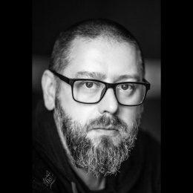
Oktawian Kycia – fotograf od urodzenia. To właśnie za aparatem poznał piękno otaczającego świata. Od 2016 roku nierozerwalnie związany z astrofotografią, która stała się jego kierunkiem przewodnim w fotografii. Chętnie dzieli się posiadaną wiedzą i zarażać innych pasją do nocnego nieba.
https://www.instagram.com/oktawian_kycia_fotografika/

Opis wydarzenia
Bieszczadzki Park Narodowy to jeden z najpiękniejszych górskich rezerwatów w Polsce, a od 2013 roku także Park Gwiezdnego Nieba. Drugi pod względem wielkości park narodowy w Europie obejmuje olbrzymi obszar o powierzchni prawie 114 tysięcy hektarów. W sierpniu noce stają się chłodniejsze w dolinach często pojawiają się mgły, a z nieba pada deszcz Perseidów. Zapraszamy was do tej cudnej krainy by fotografować rozgwieżdżone niebo podczas lipcowego nowiu i deszczu meteorów z roju Perseidów. Podczas warsztatów zabierzemy Was w miejsca pozwalające rozkoszować się niebem pełnym gwiazd, będziemy łowić magiczne zachody i wschody słońca, spadające gwiazdy i zakamarki Mlecznej Drogi.
Pokażemy wam jak fotografować krajobraz w dzień, ale też jak kreatywnie i skutecznie fotografować nocą otchłań rozgwieżdżonego kosmosu.
Dzięki warsztatom posiądziecie wiedze niezbędną do wykonania wspaniałych zdjęć nocnego nieba, a także poznacie sprzęt fotograficzny marki Irix, który będzie udostępniony na czas trwania wydarzenia. Zobaczycie najpiękniejsze zakątki Bieszczad, a prowadzący podzielą się z Wami swoją wiedzą i doświadczeniem.
W tym roku księżyc, będzie w nowiu co poza Perseidami pozwoli nam wykonać spektakularne zdjęcia Mlecznej Drogi. Niebo sprawi, że będziemy nieco niewyspani ale by zmaksymalizować połowy meteorów tak zaplanujemy godziny i miejsca obserwacji i fotografowania, byście mogli podziwiać ten spektakl z pierwszych rzędów. Nauczymy was zarówno podstaw fotografii nocnej jak i bardziej kreatywnego wykorzystania światła w plenerze z wykorzystaniem lamp błyskowych włącznie. Nauczycie się budowy kadru, wykorzystania zastanych warunków oświetleniowych i kreowania własnego światła tak, aby Wasze fotografie opowiadały historię. Podczas wyjazdu na plener fotograficzny w Bieszczadach pokażemy Wam zaawansowane techniki pozwalające na wykorzystanie maksimum możliwości Waszego sprzętu (łączenie ekspozycji, stackowanie śledzenie gwiazd przy pomocy astrotrackerów a także inne autorskie patenty).
Dlaczego warto wziąć udział?
- siedząc w domu nie staniesz się lepszym fotografem
- dostaniesz możliwość poznania technik fotografowania krajobrazu od podstaw (kompozycja, prawidłowa ekspozycja kadru) po zaawansowane techniki takie jak łączenie ekspozycji, praca na długich czasach naświetlania
- nauczysz się jak planować plenerowe wypady (logistyka, planowanie, wykorzystanie warunków pogodowych)
- poznasz nasze patenty kreatywne techniki fotografowania (np. wykorzystanie lamp błyskowych w plenerze)
- piękne krajobrazy są gwarantowane i wliczone w cenę

PLAN WARSZTATÓW
Co będziecie mieli okazję zobaczyć? Bieszczady to przede wszystkim przepiękne połoniny które odwiedzimy podczas pleneru, jednak najmocniej skupimy się na fotografowaniu Perseidów i Drogi Mlecznej. Program będzie dostosowywany na bieżąco do warunków pogodowych tak, abyśmy optymalnie wykorzystali czas spędzony razem. W przypadku kiedy obserwacja Perseidów nie będzie możliwa, skupimy się na fotografii krajobrazowej. Harmonogram warsztatów jest tak dostosowany, aby każdy, bez względu na kondycję fizyczną, poradził sobie z trekkingiem. Maksymalne podejście ok. 1:45h (przyjmujemy dodatkowo zapas 15- 30 min).

Ramowy plan warsztatów
Dzień 1.: 16.08.2020
12:00-16:00
przyjazd do miejsca zakwaterowania, zakwaterowanie
16:30-18:00
wprowadzenie/teoria:
- sprzęt – co nam potrzeba i w jaki sposób najlepiej wykorzystać posiadane zasoby
- ISO, czas, przysłona, ogniskowa w kontekście fotografii krajobrazowej a szczególnie nocnej.
- ostrzenie w warunkach ciemności.
- Przegląd / sprawdzenie wyposażenia przed zajęciami praktycznymi.
18:30
- dojazd lub spacer na punkt widokowy na zachód słońca
19:30
- fotografowanie zachodu słońca
20:30
Przerwa czas na relaks i konsultacje indywidualne.
21:30 zbliżający się zachód astronomiczny, rozpoczniemy fotografię Perseidów i Drogi Mlecznej, która potrwa do późnych godzin nocnych zakończy się najpóźniej z końcem nocy astronomicznej o 3 w nocy.

Dzień 2.: 17.08.2020
9:00 pobudka
10:30 zajęcia teoretyczne, omówienie zdjęć z poprzedniej sesji, wnioski na kolejną (opcjonalnie fotografowanie wschodu słońca, jeśli dzień wcześniej nie skończymy o 3)
Prelekcja na temat kompozycji.
14:00 wyjazd na obiad i trekking na Połoninę Caryńską
19:43 -20:40
Fotografia Zachodu słońca na Połoninie Caryńskiej
20:40 zejście do parkingu, przejazd na plener całonocny połączony ze wschodem słońca

Dzień 3.: 18.08.2020
6:00 powrót na kwatery czas na sen i odpoczynek
11:30-15:00
- omówienie zdjęć wykonanych na warsztatach,
- zajęcia praktyczne z obróbki zdjęć w Adobe Photoshop, Sequator
14:00-15:00
Pożegnanie

CO ZAPEWNIAMY?
- niesamowite krajobrazy;
- sprzęt fotograficzny marki Irix na czas warsztatów;
- zakwaterowanie;
- opłaty wstępu, parkingi;
- plenery fotograficzne pod okiem doświadczonych fotografów;
- możliwość poznania zaawansowanych technik wykonywania zdjęć;
- możliwość wypożyczenia w promocyjnych cenach profesjonalnych aparatów i akcesoriów w N-Rent.pl;
- dużo dobrej zabawy.

CO NIE JEST WLICZONE?
- przejazd w Bieszczady;
- jedzenie podczas trekkingu – należy zaopatrzyć się wcześniej w wyżywienie pozwalające zorganizować posiłki na szlaku (będziemy dysponować maszynkami gazowymi), jedzenie w schronisku we własnym zakresie, lub menu obiektu.
- wyżywienie – każdy wedle własnych potrzeb;
- wszystko niewymienione w poprzedniej sekcji.

Zapisy na warsztaty: https://light-guides.pl/warsztaty-irix/

Dowiedz się więcej o marce Irix:
Oficjalna strona Irix: https://irixlens.com/
Facebook: https://www.facebook.com/Irixlens/
Instagram: https://www.instagram.com/irixlens/

